# Create_ppt使用说明

Create_ppt.rar解压之后，在create_ppt文件夹下有一个resource文件夹，里面有一个resource.txt文件，这是一个配置文件，主要作用是指定模板ppt、excel文件、生成的ppt文件的位置。Resource.txt文件打开之后是这样的：

excel_address=G:\template.xlsx

template_ppt_address=G:\template.pptx

output_ppt_address=G:\product.pptx

第一行表示excel文件的位置，这里写的是在G盘下的template.xlsx文件，那你在G盘下就必须放一个template.xlsx的文件。

第二行表示模板ppt文件的位置，这里写的是G盘下的template.pptx文件，那你在G盘下就必须放一个template.pptx的文件。

第三行表示生成的ppt文件的位置，这里写的是G盘下的product.pptx文件，就是程序执行完之后，会在G盘下生成一个product.pptx文件，这个就是你需要的ppt了。

前两个位置都是可以改的，只要在对应的路径下有相应的文件就行了，比如，你的excel文件是highlights.xlsx，你想把excel文件放在D盘的text文件夹下，那你把第二行改成

template_ppt_address=G:\text\highlights.xlsx

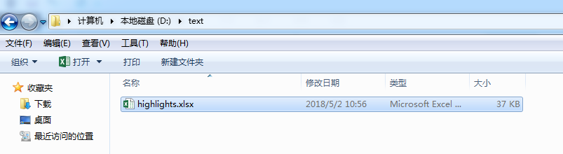

就行了。

第三个位置也是可以改的，随便写一个就行了，但我想最好还是把他们放在同一个路径下，这样容易找。

对了，这个工具只支持excel2007以上的版本，如果你用的excel2003，那你可以在excel2007以上的版本里把excel文件打开，另存为新版本的应该就可以了。

这个resource.txt改了之后，在create_ppt文件夹下，有一个create_ppt.exe文件（这个比较明显，很容易就找到了），双击一下就行了，就会生成ppt了。

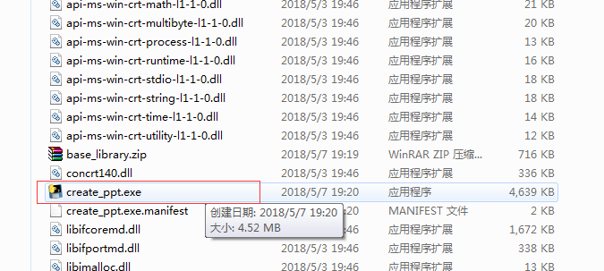

还有一点儿，这不是一个通用的工具，只适用于这个格式的excel和ppt模板。